Образовательная область "Познавательное развитие" по теме «Спорт»

Игра "Гимнастка"

Помогите девочкам гимнасткам подготовиться к соревнованиям - подберите костюмы и ленточки по цвету и размеру. Сколько гимнасток на картинке?
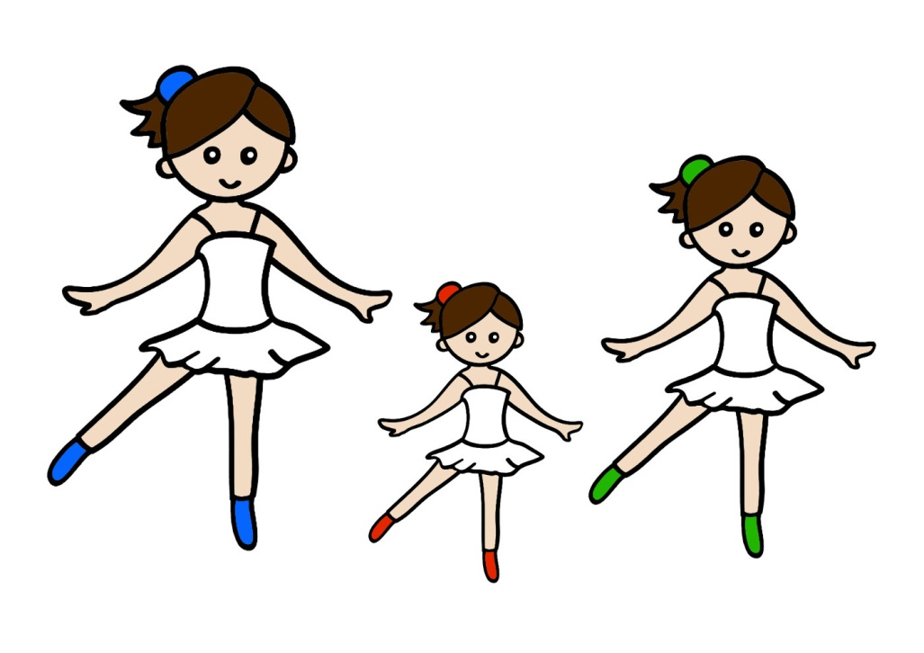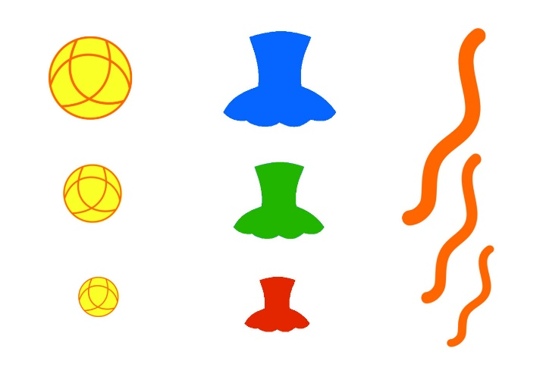

Упражнение «Расставь кегли по размеру и назови цвет»

Расставьте цветные кегли на их черные тени. Какого цвета самая большая кегля (средняя, самая маленькая)?
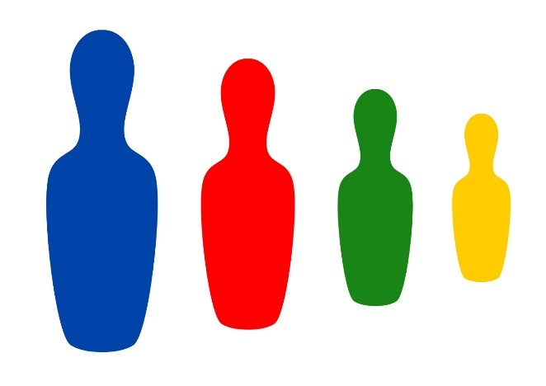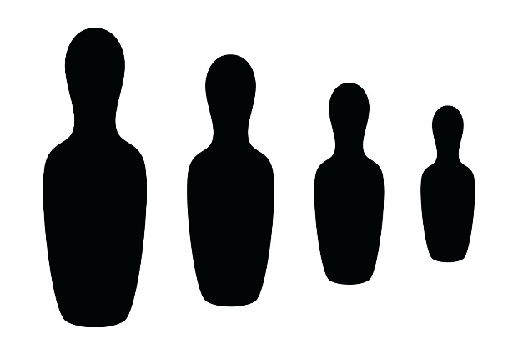

Игра «Забей шайбу в ворота»

Этот вид спорта называется хоккей. Шайба должна залететь в ворота. Возьмите карандаши и забейте шайбу в ворота - проведите линии от каждой шайбы прямо в ворота.

